Муниципальное бюджетное дошкольное образовательное учреждение
«Детский сад № 1 «Космос» города Евпатории Республики Крым»

Утверждаю

Заведующий МБДОУ
«ДС №1 «Космос»
___________ Г.Н.Клещевич

Приказ №35 от 10.09.2015г

Программа дополнительного образования «Логика»
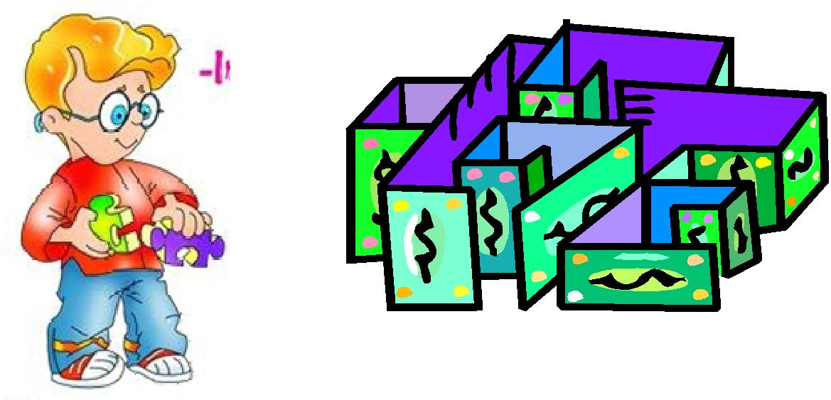

I.

Информационная часть программы

Вид программы – развивающая
Период обучения – 1 год.
Состав обучающихся воспитанников – постоянный
Используемые методы:

- практические (игровые);
- развития;
- исследования;
- экспериментирование;
- моделирование;
- воссоздание;
- преобразование;
- конструирование.

Форма реализации программы: регламентированная образовательная деятельность в рамках кружка «Логика».

Развивающая среда:

Палочки для моделирования. Обучающие настольно-печатные игры.

Мелкие конструкторы и строительный материал с набором образцов.
Геометрические мозаики и головоломки.
Задания из тетради на печатной основе для самостоятельной и коллективной работы.
Простые карандаши.
Набор цветных карандашей. Шаблон с геометрическими фигурами.
Условия реализации программы – естественная для ребенка среда жизнедеятельности в режиме детского сада.

II.

Пояснительная записка

Программа «Логика» рассчитана на 1 год обучения.

1 год обучения – возраст детей 4 – 5 лет; Программа составлена в соответствии с ФГОС и программой воспитания и обучения в детском саду «От рождения до школы» под редакцией Н. Е. Вераксы, Т. С. Комаровой, М. А. Васильевой.

Словесно-логическое мышление является высшей стадией развития детского мышления. Достижение этой стадии – длительный и сложный процесс, т.к. полноценное развитие логического мышления требует не только высокой активности умственной деятельности, но и обобщенных знаний об общих и существенных признаках предметов и явлений действительности, которые закреплены в словах. Математическая грамотность, развитое логическое мышление – это залог успешного обучения выпускника детского сада в школе.

Но зачем логика маленькому дошкольнику? По мнению Л.А.Венгера «для пятилетних детей одних внешних свойств вещей явно недостаточно. Они вполне готовы к тому, чтобы постепенно знакомиться не только с внешними, но и с внутренними, скрытыми свойствами и отношениями, лежащими в основе научных знаний о мире. Все это принесет пользу умственному развитию ребенка только в том случае, если обучение будет направлено на развитие умственных способностей, тех способностей в области восприятия, образного мышления, воображения, которые основываются на усвоении образцов внешних свойств вещей и их разновидностей…»

Навыки, умения, приобретенные ребенком в дошкольный период, будут служить фундаментом для получения знаний и развития способностей в старшем возрасте – в школе. И важнейшим среди этих навыков является навык логического мышления, способность «действовать в уме». Ребенку, не овладевшему приемами логического мышления, труднее будет решать задачи, выполнение упражнений потребует больших затрат времени и сил. В результате может пострадать здоровье ребенка, ослабнет или вовсе угаснет интерес к учению.

Занятия кружка «Логика» создают условия для формирования у детей способности к саморазвитию. Все занятия основаны на упражнениях и заданиях, проводимых в форме игры. В программе широко представлены математические развлечения: задачи – шутки, загадки, головоломки, словесные игры, пальчиковые игры, игры со шнуровкой, лабиринты, игры на развитие пространственных представлений. Они не только вызывают интерес своим содержанием и занимательной формой, но и побуждают детей рассуждать, мыслить, находить правильный ответ. Особое внимание уделено развитию у детей самостоятельности, наблюдательности, находчивости, сообразительности. Этому способствуют разнообразные логические игры, задачи, упражнения. Например: «Найди недостающую фигуру», «Найди лишнее», «Чем отличается?», «Найди пару»» и др. Для решения этих заданий необходим анализ условий, правил, содержания игры или задачи и, в итоге, требуется применение математического умозаключения.

Большое место на занятиях кружка занимают дидактические игры и упражнения. Они являются ценным средством воспитания умственной деятельности детей, активизируют психические процессы (внимание, мышление, память, воображение и др.), вызывают интерес к процессу познания и, что очень важно, облегчают процесс усвоения знаний.
В программу включены игровые и занимательные задания на развитие пространственных представлений, развитие умений математического конструирования, на расширение знаний о величине, форме, размере предметов.

Цели и задачи

Цель: овладение детьми дошкольного возраста на элементарном уровне приемами логического мышления через систему занятий познавательной направленности кружка «Логика».

Задачи:

1. Ребенок должен уметь находить отличия и сходства между двумя картинками (или между двумя игрушками).

- Ребенок должен уметь складывать по образцу постройки из конструктора.

- Ребенок должен уметь складывать разрезанную картинку из 2-4 частей.

- Ребенок должен уметь, не отвлекаясь, в течение 5 минут выполнять задание.

- Ребенок должен уметь складывать пирамидку (чашечки, вкладывая их друг в друга) без посторонней помощи.

- Ребенок должен уметь вкладывать в отверстия недостающие фрагменты картинок.

- Ребенок должен уметь называть обобщающим словом группу предметов

(корова, лошадь, коза -домашние животные; зима, лето, весна - времена года). Находить лишний предмет в каждой группе. Находить пару каждому предмету.

  - Ребенок должен уметь отвечать на такие вопросы как: Можно ли летом кататься на санках? Почему? Зачем зимой одевают теплые куртки? Для чего нужны окна и двери в доме? И т.д.

  - Ребенок должен уметь подбирать противоположные слова: стакан полный

- стакан пустой, дерево высокое – дерево низкое, идти медленно – идти быстро, пояс узкий – пояс широкий, ребенок голодный - ребенок сытый, чай холодный – чай горячий и т.д.

  - Ребенок должен уметь запоминать пары слов, после прочтения взрослым: стакан-вода, девочка-мальчик, собака-кошка и т.д.

11. Ребенок должен уметь видеть на картинке неправильно изображенные предметы, объяснять, что не так и почему.

Программа кружка построена на основе основных принципов, которые решают современные образовательные задачи с учетом запросов будущего:

- Принцип деятельности включает ребенка в познавательный процесс.

- Принцип целостного представления о мире в деятельном подходе тесно связан с дидактическим принципом научности. У детей формируется личностное отношение к полученным знаниям и умение применять их в своей практической деятельности.
- Принцип психологической комфортности предполагает снятие, по возможности, всех стрессообразующих факторов на занятиях кружка.

- Принцип вариативности предполагает развитие у детей вариативного мышления, т. е. понимания возможности различных способов решения заданий и умения осуществлять систематический перебор материалов.

- Принцип творчества (креативности) предполагает максимальную ориентацию на творческое начало в деятельности детей, приобретение ими собственного опыта творческой деятельности.

Эффективность занятий кружка достигается через использование современных образовательных технологий.

  - работе используются следующие технологии обучения:

здоровьесберегающие технологии (физкультминутки во время занятий на укрепление мышц глаз, шеи, позвоночника);

проблемное обучение (использование упражнений, позволяющих найти самостоятельный путь решения);
технологии личностно – ориентированного подхода (дети получают задания соответственно своему индивидуальному развитию).

Ожидаемые результаты

- результате проведения занятий кружка дети будут уметь:

выделять свойства предметов, находить предметы схожие и различные по внешним признакам;

сравнивать, классифицировать, обобщать, систематизировать предметы окружающей действительности (выделять свойства предметов, находить предметы схожие и различные по внешним признакам);

ориентироваться в пространстве, различать предметы, находящиеся справа, слева, вверху, внизу;

разбивать множество на подмножества, характеризующиеся общим свойством;

сопоставлять части и целое для предметов и действий; называть главную функцию (назначение) предметов; расставлять события в правильной последовательности;

выполнять перечисляемую или изображенную последовательность действий;

применять какое- либо действие по отношению к разным предметам; описывать простой порядок действий для достижения заданной цели;
находить ошибки в неправильной последовательности простых

действий;

проводить аналогию между разными предметами;
запоминать, воспроизводить усвоенный материал, доказывать, рассуждать.

работать в парах, подгруппах; проявлять доброжелательное отношения

  - сверстнику, выслушать, помогать по необходимости.

III.

Учебно – тематический план обучения.

№ | Наименование темы программ | Количество часов
п\п
1. | День рождения колобка | 1
2. | Кубик – рубик | 1
3. | В гостях у Гнома. | 1
4. | Волшебные палочки. | 1
5. | Загадки осени. | 1
6. | Учимся рассуждать. | 1
7. | Поиск закономерностей. | 1
8. | Сказочный лабиринт. | 1
9. | Кот в сапогах. | 1
10. | Лесные животные. | 1
11. | Учимся сравнивать. | 1
12. | Веселый счет. | 1
13. | Собираем картинки. | 1
14. | Ориентирование в пространстве. | 1
15. | Геометрическое конструирование. | 1
16. | Чудесные превращения (геометрические | 1
 | фигуры).
17. | Витаминка путешествует. | 1
18. | Мы - изобретатели. | 1
19. | Логические цепочки. | 1
20. | Вверх или вниз. | 1
21. | Ученый кот. | 1
22. | Путешествие на поезде. | 1
23. | Незнайкины помощники. | 1
24. | Овощи и фрукты. | 1
25. | Пчелка Майя. | 1
26. | Животные из Африки. | 1
27. | Загадки - шутки. | 1
28. | Сказочный лабиринт. | 1
29. | Цвета радуги. | 1
30. | Раз ромашка, два ромашка ( веселый счет). | 1
31. | Поможем Золушке одеться. | 1
32. | Строим из цветных фигур. | 1
33. | Почемучка. | 1
34. | Загадки и ребусы. | 1
35. | Итоговое занятие «Все мы умеем». | 1

Всего: 35 часов.

Y.

Содержание программы кружка «Логика»
1. Считалки.
Считалки с математическим содержанием.
2. Математические загадки.
Математические загадки с числами в пределах 5.
3. Графическое рисование.

Развитие мелкой моторики рук, работа с трафаретами. Объекты природы; предметы быта; строения и машины.
4. Числа и цифры.

Цифры в стихах и сказках. Числа в пределах 5. Сравнение чисел в пределах 5.

Действия с числами в пределах 5. Решение задач с числами в пределах 5. 5. Математические стихи-шутки.

Способы разгадывания математических стихов – шуток. 6. Ребусы. Головоломки.

Ребусы – числа, дополнение картинок, нахождение логической пары. Головоломки с разными предметами, игры на исключение четвертого лишнего, собирание пазлов.
7. Геометрические фигуры.
Цвета радуги. Их очередность. Прямая линия.
Замкнутые и незамкнутые кривые линии. 8.Сравнение величин.

Понятия «меньше», «больше», «тяжелее», «легче», «длиннее», « короче», «выше», «ниже». Поиск противоположностей, поиск сходств и различий на картинках.
9.Задания с палочками.

Составление геометрических фигур, мозаика. Задания на добавление, изъятие палочек. Построение фигур по образцу и словесному описанию.
10. Задачи в стихах.

Задачи на сложение, увеличение, уменьшение числа не несколько единиц в пределах 5.
11. Решение топологических задач. Лабиринт.
Строительство лабиринтов, выход из лабиринтов. Действия с числами.

Сравнение чисел. Решение задач. Магический квадрат.

12. Геометрическое конструирование.

Треугольник. Условия его построения. Простейшее конструирование по образцу. Конструирование по контурному объекту. Конструирование по представлению. Работа с трафаретами.

13. Решение задач на развитие пространственных представлений.

Ориентирование на плоскости. Ориентирование в пространстве. Понятия: «следует за», «предшествует», «выше», «ниже», «стоит между» и т. д.
14. Математика в сказках.
Математика в русских народных и авторских сказках.

15.Упражнения для отдыха и развития мелкой моторики.

Физкультминутки, пальчиковая гимнастика, игры со шнуровкой.

16. Задания на расширение кругозора и словарного запаса детей.

Игры и упражнения на оперирование обобщающими понятиями: мебель, посуда, транспорт, овощи, фрукты и т.п.

17.Упражнения для развития речи

Придумывание историй по картинкам, логические цепочки.

18. Итоговое занятие.

Инсценированное представление с математическими героями.

Учебно – методическое обеспечение.

- 3. В Волина. Праздник числа. Занимательная математика для детей. Издательство «Знание». Москва 1993.
- Популярное пособие для родителей и педагогов. И учеба, и игра: математика. Ярославль «Академия развития» 1997г.

- Б. П. Никитин. Ступеньки творчества или развивающие игры. Москва «Просвещение» 1991.
- Ресурсы Интернет.

- Васильева Н.Н. Развивающие игры для дошкольников. Ярославль, 1997.

- Венгер Л.А., Венгер А.Л. Домашняя школа мышления (для пятилетних детей). М., 1984.// www.pedlib.ru

- Гурьянова Ю. Математические игры и головоломки для детей 2-5 лет.

М., 2008.

- Ковалько В.И. Азбука физкультминуток для дошкольников. М., 2008.

- Копытов Н. Задачи на развитие логики. М., 1998.

10. Мухина В.С. Возрастная психология. М., 1998.

11. Немов Р.С. Психология. Книга 1. М., 2001.

12. Светлова И. Логика. М., 2007.

